|  |
| --- |
| **Colegio Señor de Mailín**  ***DIEGEP Nº 3265***  DISTRITO DE MALVINAS ARGENTINAS  San Pedro 465 (1613)  Villa de Mayo - Bs. As-  Tel/Fax: 011-4463 - 8461 |

__________

**PLAN DE CONTINUIDAD PEDAGÓGICA**

**DOCENTE: MICHELLI ROMINA CURSO: 6°**

**ÁREA: PRACTICAS DEL LENGUAJE**

**FECHA: 27 AL 29 DE MAYO**

**Familias y chicos, ¿cómo están? Espero que se encuentren muy bien, transitando estos días de la mejor manera posible. Son días para disfrutar de la familia, una buena lectura, realizar recetas de cocina y jugar, no nos olvidemos de tomarnos un tiempito al día para realizar las actividades del cole.**

**Repesamos lo que vimos hasta acá….**

**Trabajamos sobre los textos informativos, que los podemos encontrar en muchas partes desde una noticia, una página de internet, videos, canciones, noticieros hasta en un envase de algún alimento.**

**Que por medio de ellos nos informamos sobre varios temas desde como estamos pasando el tema de la pandemia, hasta como está compuesto un alimento.**

**Empecemos por acá…**

* **Hora de la lectura, les comparto este cuento…..**
* **Después de leerlo, contesta**
* **¿Qué te pareció está historia?**
* **¿Dónde sucede la historia?**
* **¿Qué problemas tienen los personajes?**
* **¿Qué o quiénes ocasiona el problema?**
* **¿Cómo resolvieron el problema?**
* **¿Qué hubieras hecho vos ante esta situación?**
* **¿Qué consecuencias hubiera traído si el lugar seguía igual?**

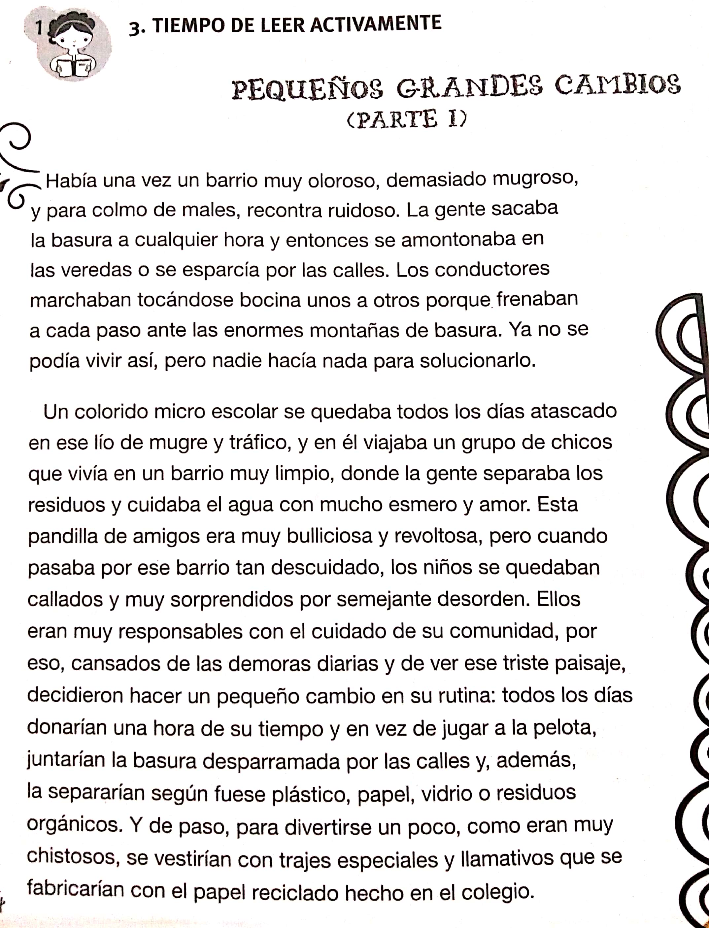

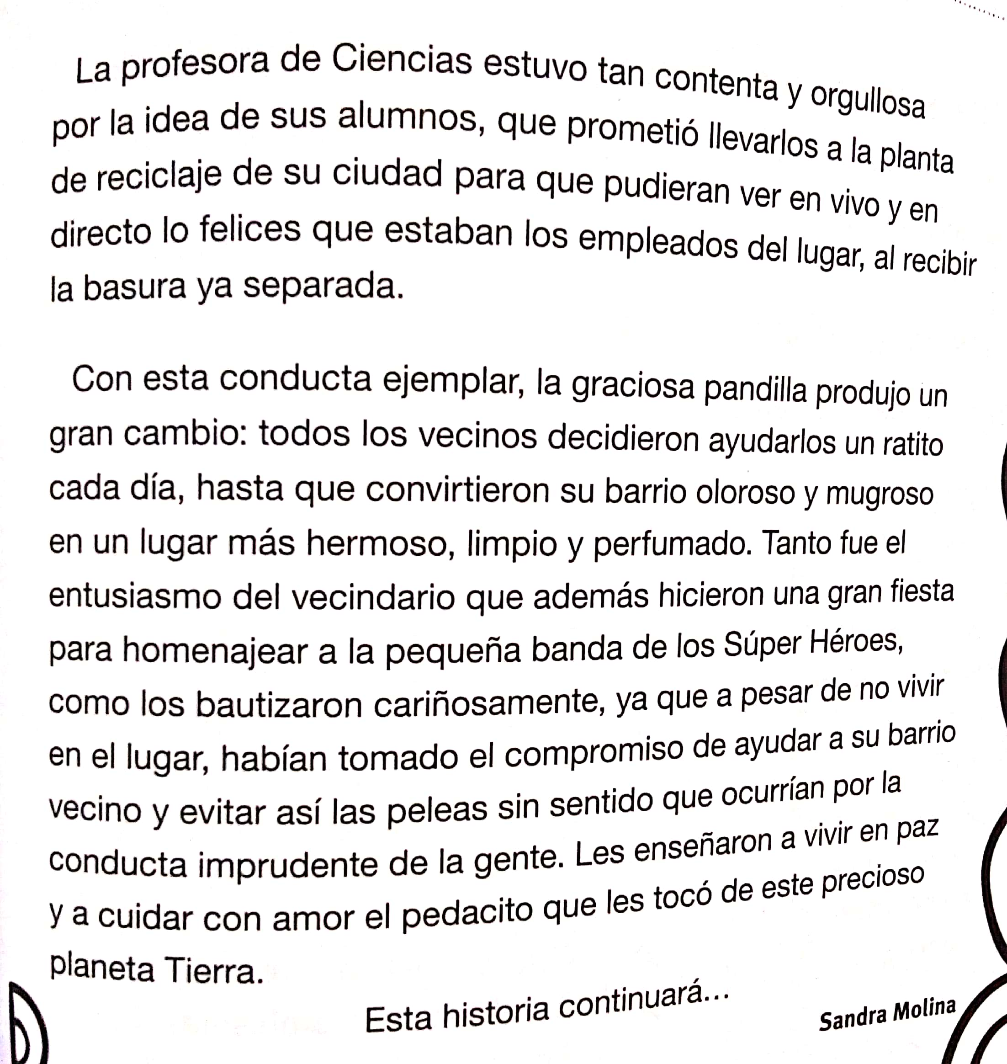

**En esta historia que continua, habla de la importancia de tener los ambientes limpios no solo en las casas sino también en nuestro alrededor porque esta situación contaminan nuestro ambiente**

* **Saben lo que es la contaminación**

[**https://www.youtube.com/watch?v=TV-YEQOIFuQ**](https://www.youtube.com/watch?v=TV-YEQOIFuQ)

**Cuantas cosas aprendemos por estos medios. Arma un informe sobre este video**

**Para terminar….**

* **Te invito que veas este articulo**

[**https://www.clarin.com/ciudades/coronavirus-humanos-vista-animales-salen-explorar-espacios-urbanos_0_wBujrAsWj.html**](https://www.clarin.com/ciudades/coronavirus-humanos-vista-animales-salen-explorar-espacios-urbanos_0_wBujrAsWj.html)

**-¿Qué podemos ver en este artículo?**

**- ¿Por qué los animales empezaron a conocer otros lugares?**

**-¿Cómo creen que afecta la contaminación en toda esta pandemia? ¿Qué cambios hubo desde que empezó la pandemia?**

**- ¿Qué significara esta frase?**

**Nos estábamos perdiendo un mundo que está al lado nuestro, pero al cual siempre le dimos la espalda”.**

* **Arma en una hoja blanca con frases como podemos ayudar a cambiar estos hábitos donde todos tengamos un lugar limpio y puro para vivir**

**“TALLER DE ESCRITURA”**

**Te propongo la misma actividad de la semana pasada……**

**Vamos a crear….**

**A dejar que nuestra imaginación tome vuelo y vamos a inventar canciones donde nos solo la música sea linda sino también nos informe de algo, en este caso sobre la prevención no solo del dengue sino también del covid 19. Para esto hay que escribir varios borradores y también podes hacerlo con un compañero.**

**Y como verán seguimos trabajando estos textos informativos, por medio de un cuento un artículo.**

**Les comparto esta linda actividad propuesta por la seño Irene.**

<https://padlet.com/irene_carranza9/ha6l74fxir5pgyim>

**Nos vemos hasta la próxima!!!!!**

**Cualquier duda me avisan, los quiero.**